# L’interface d’Excel

Un tableau Excel est composé de cellules ayant une double coordonnée : un numéro qui représente la ligne de la cellule, et une lettre qui représente la colonne de la cellule. Par exemple, dans l’image ci-dessous, la cellule sélectionnée (soit celle dont le bord est le plus épais) est la cellule C5. On peut identifier cette cellule, soit en se reportant tant à la ligne qu’à la colonne à laquelle elle appartient, soit en lisant les coordonnées indiquées en haut à gauche de l’écran. Si l’on souhaite sélectionner une autre cellule, il suffit de cliquer dessus.

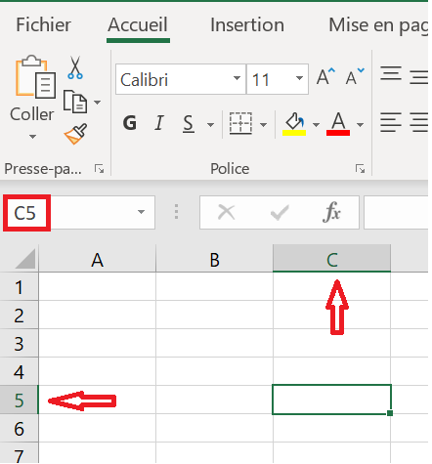

Lorsqu’on ouvre une nouvelle fenêtre Excel, toutes les cellules du tableur sont vides. Si l’on souhaite introduire du contenu à l’intérieur d’une cellule, il faudra dans un premier temps cliquer sur la cellule que l’on souhaite remplir, introduire le contenu désiré et ensuite, appuyer sur la touche ENTER du clavier.

Lorsque le contenu désiré implique de procéder à un calcul, de faire appel à une fonction (tel qu’on le verra plus tard) ou fait référence au contenu d’une autre cellule du tableur, il faut nécessairement introduire le symbole « = » avant le contenu désiré. Par exemple, si l’on souhaite appliquer le calcul « 3+4 » dans la cellule B7, il faudra commencer par le symbole « = » sous peine de quoi le programme n’effectuera pas l’opération demandée.

|  |  |
| --- | --- |
| Introduction du symbole « = » | Omission du symbole « = » |
|  |  |

il suffira de l’écriire Ensuite, il suffit de cliquer dessus et d’écrire ce que l’on souhaite lui donner comme contenu (un chiffre, un mot..).

Si le contenu que l’on souhaite donner à une cellule n’implique pas